Photo | Nom du fichier | Légende de la photo
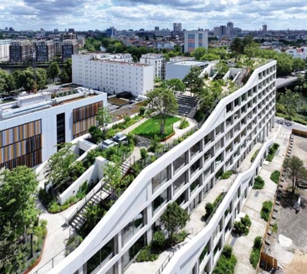 | RichardBrink_AERABerlin_01 | Un impressionnant complexe de bureaux a vu le jour dans le quartier berlinois de Charlottenburg-Wilmersdorf. Il séduit notamment par son entrée de 6 m sous plafond et par des salles de réunion avec vue panoramique, mais surtout par sa toiture-jardin incomparable.  Photo : Richard Brink GmbH & Co. KG
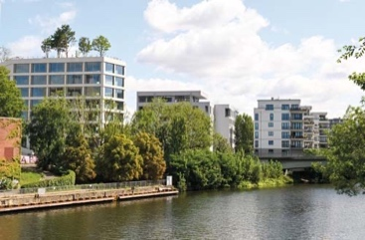 | RichardBrink_AERABerlin_02 | Situé sur l’île de Mierendorff encerclée par la Spree et un canal, ce projet fait partie de la reconversion du site de l’ancienne centrale électrique de Charlottenburg. AERA s’intègre ainsi parfaitement dans son environnement, où il se distingue cependant par la végétalisation intensive de sa toiture.  Photo : Richard Brink GmbH & Co. KG
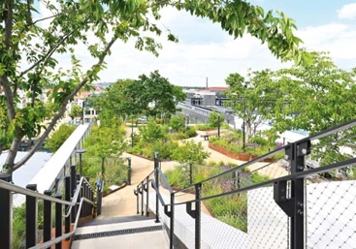 | RichardBrink_AERABerlin_03 | Du rez-de-chaussée jusqu’au toit, les aménagements extérieurs font notamment appel à des caniveaux d’évacuation avec grilles en fonte de la société Richard Brink. Les systèmes pour plantations en acier corten de l’entreprise familiale viennent, en outre, encadrer l’impressionnante végétalisation.  Photo : Richard Brink GmbH & Co. KG
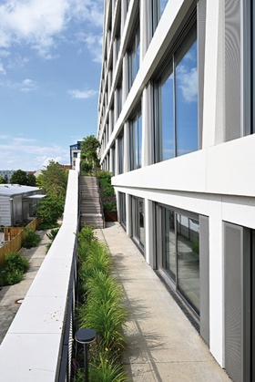  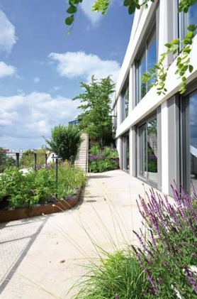 | RichardBrink_AERABerlin_04A  RichardBrink_AERABerlin_04B | La végétation orne également toute la montée latérale qui permet à chaque local d’accéder à l’extérieur. Le bâtiment se retrouve donc végétalisé de son soubassement jusqu’au toit. Le long de la façade vitrée, des caniveaux en béton « Fortis » et leurs grilles design en fonte « Zippa » assurent l’évacuation des eaux dans l’embrasure des portes et des fenêtres.  Photos : Richard Brink GmbH & Co. KG
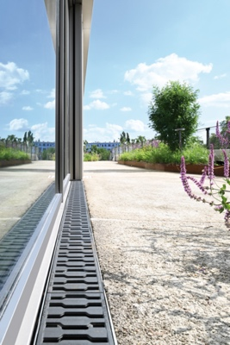  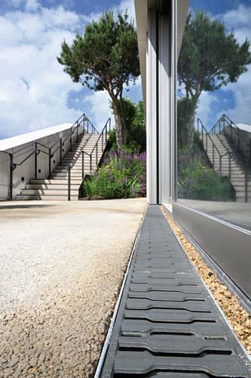 | RichardBrink_AERABerlin_05A  RichardBrink_AERABerlin_05B | La combinaison caniveau-grille fait partie du système de gestion des eaux de pluie, qui inclut aussi un revêtement des chemins en béton Glorit. La pluie est stockée, puis délivrée à la végétation.  Photos : Richard Brink GmbH & Co. KG
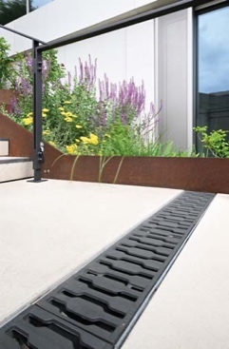 | RichardBrink_AERABerlin_06 | Les caniveaux en béton du fabricant allemand sont également utilisés pour l’évacuation des eaux dans la montée.  Photo : Richard Brink GmbH & Co. KG
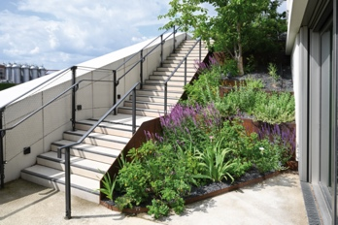  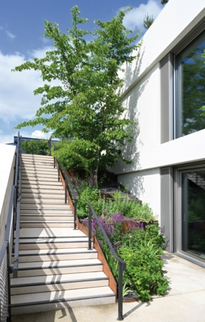 | RichardBrink_AERABerlin_07Q  RichardBrink_AERABerlin_07H | Le long des marches, des éléments en acier corten servent à la fois de limons et de bordures pour les jardinières. Pour les 2200 m² de toiture, la société Richard Brink a réussi à répondre à un cahier des charges exigeant en livrant des solutions personnalisées.  Photos : Richard Brink GmbH & Co. KG
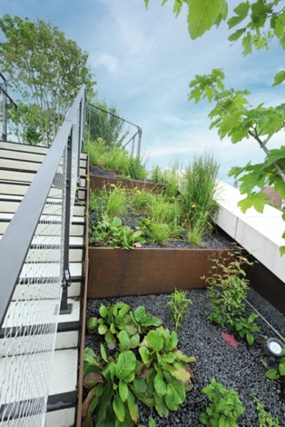 | RichardBrink_AERABerlin_08 | Les jardinières hautes le long des escaliers ont, par exemple, été positionnées en sections verticales de sorte que l’idée de valeur ajoutée écologique avec gestion des eaux de pluie intégrée sur place fonctionne parfaitement.  Photo : Richard Brink GmbH & Co. KG
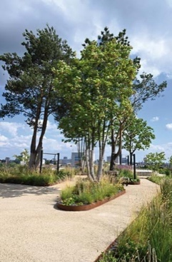  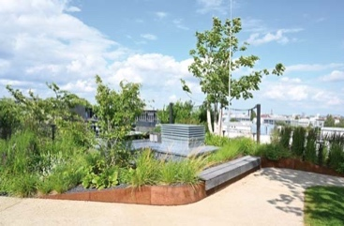 | RichardBrink_AERABerlin_09H  RichardBrink_AERABerlin_09Q | Les jardinières hautes « Semira » ont été fournies en différentes hauteurs et configurations ; elles forment des îlots dans les 480 m de chemins. Les plates-bandes latérales sont séparées par des bordures en acier « Ora Max » de 3,0 mm d’épaisseur. Au total, les parterres abritent plus de 35 espèces de plantes avec des arbres pouvant atteindre 12 m de haut.  Photos : Richard Brink GmbH & Co. KG
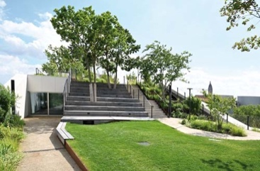 | RichardBrink_AERABerlin_10 | Certaines jardinières hautes sont équipées de bancs, créant un parc agencé qui multiplie les zones de repos dans un ensemble sans trame rigide. La transition entre deux niveaux a été aménagée en tribune pour accueillir du public lors de spectacles ou manifestations.  Photo : Richard Brink GmbH & Co. KG
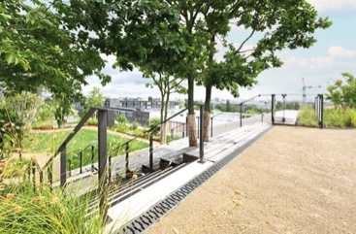 | RichardBrink_AERABerlin_11 | Les caniveaux Richard Brink en béton de 80 mm de hauteur et leurs grilles en fonte « Zippa » s’insèrent parfaitement dans le concept de couleurs qui inclut des garde-corps et des bandes sombres le long des escaliers.  Photo : Richard Brink GmbH & Co. KG
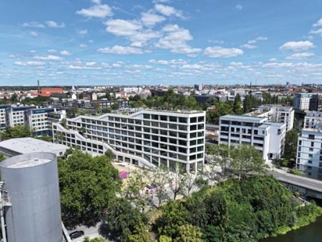 | RichardBrink_AERABerlin_12 | Cette construction véritablement verte crée une transition fluide entre bâtiment et nature. Elle s’intègre idéalement dans l’environnement des rives de la Spree.  Photo : Richard Brink GmbH & Co. KG

